**Calculator Gui Application:**

**Code:**

import tkinter as tk

from tkinter import ttk

class Calculator:

    def __init__(self, root):

        self.root = root

        self.root.title("Calculator")

        self.expression = ""

        self.input_text = tk.StringVar()

        self.input_frame = ttk.Frame(self.root)

        self.input_frame.pack()

        self.input_field = ttk.Entry(self.input_frame, textvariable=self.input_text, font=('arial', 18, 'bold'), width=50, justify='right')

        self.input_field.grid(row=0, column=0)

        self.input_field.pack(ipady=10)

        self.buttons_frame = ttk.Frame(self.root)

        self.buttons_frame.pack()

        self.create_buttons()

    def create_buttons(self):

        buttons = [

            '7', '8', '9', '/',

            '4', '5', '6', '*',

            '1', '2', '3', '-',

            'C', '0', '=', '+'

        ]

        row = 0

        col = 0

        for button in buttons:

            ttk.Button(self.buttons_frame, text=button, command=lambda button=button: self.on_button_click(button)).grid(row=row, column=col, ipadx=10, ipady=10, padx=5, pady=5)

            col += 1

            if col > 3:

                col = 0

                row += 1

    def on_button_click(self, button):

        if button == "C":

            self.expression = ""

            self.input_text.set(self.expression)

        elif button == "=":

            try:

                result = str(eval(self.expression))

                self.input_text.set(result)

                self.expression = result

            except Exception as e:

                self.input_text.set("Error")

                self.expression = ""

        else:

            self.expression += str(button)

            self.input_text.set(self.expression)

if __name__ == "__main__":

    root = tk.Tk()

    calculator = Calculator(root)

    root.mainloop()

**Input:**

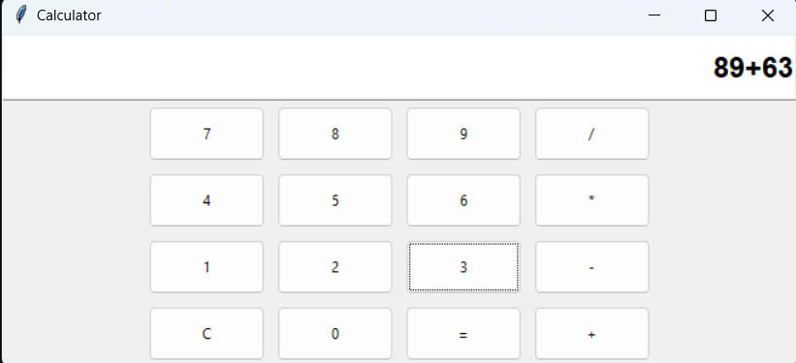

**Output:**

